中小學校長暨種子教師「邁向教育 4.0：進升領導素養」工作坊
嘉義縣場次第二年實施計畫

壹、計畫緣起
教育部 2014 年頒布《十二年國民基本教育課程綱要總綱》，台灣的教育開始邁向素養化取向教育世代。又受到「工業 4.0」及王國維《人間詞話》「人生三境界」的啟示，台灣教育界在 2018 年出版了兩本「教育 4.0」的專書，開啟了「教育邁向 4.0」的新議題與新風潮，2019 年各縣市候用校長甄試，已有五到六個縣市出現了「教育 4.0」版本討論與價值對話的試題。「教育 4.0」已成為了教育新願景與新境界。
表 1 教育 1.0 至教育 4.0 的核心內涵
教育 1.0  〈經驗化〉 | 書院、私塾時期的教育  〈脫文盲．求功名〉
教育 2.0  〈知識化〉 | 學校教育公共化、普及化時期的教育  〈知識人．社會人〉
教育 3.0  〈能力化〉 | 特色品牌學校時期的教育  〈獨特人．永續人〉
教育 4.0  〈素養化〉 | 新五倫．智慧創客學校時期的教育  〈智慧人、做創客〉

「教育 1.0」指「經驗化-私塾、書院時期的教育」，現代化學校尚未建立以前的教育，以私塾、書院為代表，因為它們是學校教育的濫觴，是用「經驗」辦教育的時代，教育的主要目的在「脫文盲、求功名」。「教育 2.0」指「知識化- 公共教育普及化時期的教育」，在台灣概自 1968 年起九年國教實施時期的教育， 教育目的進升為「知識人．社會人」。「教育 3.0」指「能力化-特色品牌學校時期的教育」，在台灣約自 2000 年頒布「國民中小學九年一貫課程綱要」起迄今。強調教育學生帶得走的十項基本能力，鼓勵學校發展校本課程及特色教育。例如台北市有優質學校及教育111 標竿學校，教育部有教學卓越獎、校長領導卓越獎、空間美學特色學校獎，新北市則有卓越學校、新北之星特色學校等，教育目的進升為培育「獨特人．永續人」。「教育 4.0」指「素養化-新五倫．智慧創客學校」時期之教育，教育目的再進升為「智慧人．做創客」。在台灣約自 2019 年起十二年國民基本教育課程綱要開始實施的第一年開始，從此進入了「邁向教育 4.0」的新世代，學校教育重心，除了繼續「特色品牌學校」的經營外，加強「新五倫價值教育」、「智慧教育」、「創客教育」的推動與實施。
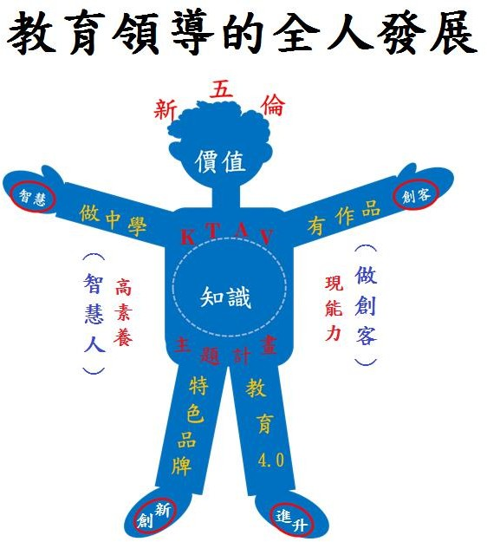
邁向教育 4.0 世代，學校校長及種子教師扮演的「教育領導」角色責任形成了圖 1「三軸三鑰」的新趨勢。

圖 1 校長領導新境界：三軸三鑰
三軸是領導的三條軸線，包括「知識價值領導」、「智慧創客領導」及「創新進升領導」；三鑰是領導的三把鑰匙，包括「新五倫價值教育」、「KTAV 教學模式（KTAV 單元學習食譜）」暨「優質主題教育計畫」。
工業4.0對教育4.0的另一啟示是「文明具有進升性」，「文化則具有含容性」，教育的新文明亦然，先有3％至5％左右的教育領導人（知識菁英）先進升為3.0校長及教師，才能帶動 20％左右的教師及校長成為3.0教師及校長；有超過20％以上校長及教師具3.0素養能力，才能經營50％以上學校成為具有「特色品牌」的3.0學校。先有3％至5％左右的教育領導人先進升為4.0校長及教師，才能帶動 20％左右的教師及校長成為 4.0的教育工作者；有超過 20％以上的教育工作者具有4.0素養能力，才能經營他們的學校超過一半進升為「教育4.0：新五倫．智慧創客學校」。教育新文明（進升3.0，再進升 4.0）逐漸普及為教育新文化，是教育當局最需著力經營的課題。
台灣目前的教育平均約為2.5左右，各縣市皆在2.2至2.8之間起起落落。具有「教育3.0：特色品牌學校」的達成率約在10％至25％之間；具有「教育4.0：新五倫．智慧創客學校」的學校則在開始起步中，我們期待，五至十年的積極經營，有50％以上的中小學都能進升「教育3.0特色品牌學校」品質標準；也有25％以上學校能進升「教育4.0：新五倫．智慧創客學校」品質標準。真實地彩繪台灣教育新文明文化。
中華民國中小學校長協會依「校長領導三境界：三軸、三鑰」為課程，規劃三天（十八小時）校長暨種子教師「邁向教育4.0：進升領導素養」工作坊，支援各縣市辦理共20梯次，由中華民國中小學校長協會統籌，各縣市每梯次培育15 位至25位領航種子，每年培育500位以上優質校長及種子教師，期待1500位領航種子，能夠帶領台灣教育，在五年內進升教育4.0（有20％校長及優質教師具備 4.0教師的素養能力），邁向教育4.0新世代。

貳、計畫目標
一、實踐素養取向教育，掌握進升領導要領
二、完成4.0教育習作，規劃校務進升經營
三、撰寫KTAV學習食譜，產出智慧創客作品
四、設計優質主題計畫，進升教育品質標準
五、創新三軸三鑰領導，厚植教育智慧資本

參、辦理單位
一、主辦單位：中華民國中小學校長協會
二、指導單位：嘉義縣政府教育處
三、承辦單位：嘉義縣中、小學校長協會暨新港國民小學

肆、辦理時間與地點
一、本素養工作坊嘉義縣場次預計於110年5月14、21、28日辦理，共計3天，
每天2門課6小時，共計18小時課程。
二、研習地點：嘉義縣新港國小視聽教室(暫定)(依課程內容調整教室)。
三、報名方式：請至全國教師在職進修資訊網報名。
四、聯絡人與電話：新港國小校長顏金郎（手機：0911-739-299）。

伍、參與對象
研習人數 25 位，中小學校長與候用校長(優先)、主任、教師，依報名順序錄取。

陸、課程設計
(
)
日期  時間 | 110.5.14（週五）  第一天 | 110.5.21（週五）  第二天 |  | 110.5.28（週五）  第三天
上午  9：00  ｜  12：00 | - 開幕式  - 「教育 4.0」的意涵暨  「學校經營」的進升  - 進升領導素養  （校長領導的三軸三鑰）  - 完成一份教育議題  1.0 至 4.0 習作作品 | - 智慧教育暨創客教育的經營策略  - 學校實施創客教育的案例分享  - 完成一份處室或領域學科3-5件智慧創客作品名稱 |  | - KTAV教學模式的教育意涵  - KTAV單元學習食譜設計要領暨案例分析  - 完成一個單元或教育活動  KTAV學習食譜作品
下午  13：20  ｜  16：20 | - 進升型主題教育計畫的  系統結構  - 優質競爭型計畫案例分析  - 完成一份教育主題計畫  「目標、策略、項目」  系統結構表及圖 | - 規劃新五倫教育及其核心價值  - 品德教育與素養取向教育的發展趨勢  - 完成一份新五倫中心德目之「行為規準」作品 |  | - 教育政策的進升力點與  價值分析  - 綜合座談  （學員價值回饋）  - 大合照
師資 | 第 1 門課：教育 4.0 與進升領導 |  | 主授講座：  鄭崇趁教授（國立台北教育大學教授）  助講：顏金郎校長(嘉義縣新港國小)
師資 | 第 2 門課：進升型主題教育計畫 |  | 主授講座：  陳浩然博士(新北市樟樹實中校長)  助講：鄭崇趁教授（台北教育大學教授）
師資 | 第 3 門課：智慧暨創客教育的經營策略 |  | 主授講座：  謝金城博士（新北市安康高中校長）  助講：顏金郎校長(嘉義縣新港國小)
師資 | 第 4 門課：新五倫價值教育 |  | 主授講座：  翁慶才博士（全校協榮譽理事長）  助講：謝金城博士（新北市安康高中校長）
師資 | 第 5 門課：KTAV 單元學習食譜設計 |  | 主授講座：  張信務博士（新北市新莊國小校長、全國  中小學校長協會理事長）  助講：顏金郎校長(嘉義縣新港國小)
師資 | 第 6 門課：教育政策進升力點與價值分析 |  | 主授講座：  縣市教育局（處）代表講座  助講：張信務博士(全校協理事長)
學員  作品 | 參與素養工作坊之校長、主任、教師，應依課程進度，配合完成五大課程之學習作品及綜合座談。短期缺課學員得申請鄰近縣市梯次，補足缺課時數。

